Упражнение 1: Кой е важен в живота ми?

**Afbeelding met muur

Beschrijving is gegenereerd met zeer hoge betrouwbaarheid**

Съдържание

**Социални контакти: Поддържане на контакти с близките и с приятели** ....…..2

Дейност 1: Историята на Димо?……..................…..…...……………....2

Дейност 2: С кого загубих контакт?..............................................3

Приложение 1: (Предлага се на платформата МНСА)

Приложение 2: ...............................................................................4

Загуба на контакт със близките или приятелите

Това упражнение е свързано с процеса на стареене и събития в живота на човека, които водят до загуба на контакт с близките или приятели. Дейностите се фокусират главно върху подпомагането на СХИУ да идентифицират хора от семейството / или роднини, с които може да са загубили контакт с течение на времето, и с които желаят да се свържат отново.

**Забележка:** дейностите са свързани с упражненията от Раздел 12 „Кои са важните за мен хора?“?

Дейност 1: Историята на Димо - Тест 1 (Приложение 1 - 10 мин)

Започнете, като разкажете и покажете историята на Димо (вижте презентацията - Приложение 1 на платформата).

Afbeelding met hoed

Beschrijving is gegenereerd met zeer hoge betrouwbaarheid

Опишете дейността на участниците и им кажете, че в края ще има кратък въпросник, така че трябва да се концентрират и да слушат внимателно.

След въпросника попитайте участниците дали самите те са се местили на друго място / в друг дом през живота си. Попитайте също дали поради това са загубили контакт с някого, когото са харесвали или са обичали. Или може би обратното. Отдалечил ли се е някой важен за тях? Както е в историята на Димо, хората също могат да загубят контакт поради споровете. Попитайте също участниците дали не са загубили някого поради спорове или неразбирателство.

Дейност 2: С кого загубих контакт? (Приложение 2 - 30 минути.)

За тази дейност нека участниците да изготвят сюжет (линия на живота), вижте Приложение 2 (следващата страница).

Започнете, като кажете на участниците, че целта е да помислят за всички хора, които са били важни за тях в живота им. Нека запишат имената на тези лица и/или поставят снимки на тези хора на линията на живота (виж по-долу). Помогнете им да помислят кой е бил важен, когато са били деца, когато са ходили на училище, когато са започнали да работят...



Кажете на участниците да нарисуват кръг около лицата, които биха искали да виждат по-често, и тези, с които биха искали да се свържат отново.

За всеки човек помолете участниците да решат колко често биха искали да имат контакт с този човек. Те трябва да попълнят работния лист - Приложение 2 (следваща страница).

* Всеки ден
* Няколко пъти седмично
* Веднъж седмично
* Няколко пъти месечно
* Веднъж месечно
* Няколко пъти всяка година
* Веднъж всяка година

*Забележка: СХИУ ще се нуждаят от колажа за завършване на последното упражнение от Раздел 7.*

Изображенията, използвани в това ръководство (и приложението(ята)), са изтеглени от pixabay.com и sclera.be

РАЗДЕЛ 7 - Упражнение 1 - Дейност 2 - Приложение 2

Afbeelding met hoed

Beschrijving is gegenereerd met zeer hoge betrouwbaarheid Това са хората, които бяха важни за Димо.

  Afbeelding met shirt

Beschrijving is gegenereerd met zeer hoge betrouwbaarheid  Afbeelding met speelgoed, pop

Beschrijving is gegenereerd met zeer hoge betrouwbaarheid    



Кой е бил важен за вас през живота ви? Направете свой собствен колаж или напишете имената им.



Afbeelding met hoed

Beschrijving is gegenereerd met zeer hoge betrouwbaarheid Ето как хората са свързани със Димо.

Съпругата му Софи и родителите му, но те починаха.

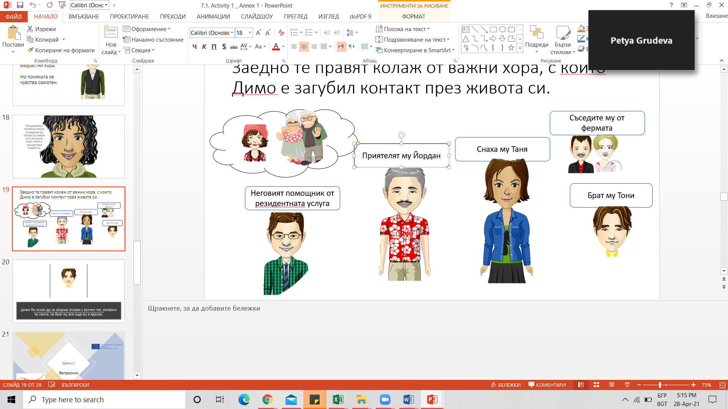

Afbeelding met hoed

Beschrijving is gegenereerd met zeer hoge betrouwbaarheid Това са хората, които Димо виждаше често, но вече не.

 Afbeelding met speelgoed, pop

Beschrijving is gegenereerd met zeer hoge betrouwbaarheid Afbeelding met speelgoed, pop

Beschrijving is gegenereerd met zeer hoge betrouwbaarheid

Снаха му Таня

Брат му Тони

Приятелят му Йордан

С кого сте се виждали редовно, но вече не? *Начертайте линия под имената на тези хора.*

Afbeelding met hoed

Beschrijving is gegenereerd met zeer hoge betrouwbaarheid Това са хората, които Димо би искал да вижда по-често.





Ето колко често Димо би искал да вижда тези хора.

Йордан = Всеки ден Таня = Веднъж седмично **Тони** = няколко пъти месечно

 Afbeelding met speelgoed, pop

Beschrijving is gegenereerd met zeer hoge betrouwbaarheid Afbeelding met speelgoed, pop

Beschrijving is gegenereerd met zeer hoge betrouwbaarheid

Асистентът му Неговите съседи

от фермата =

Веднъж месечно няколко пъти годишно

Afbeelding met shirt

Beschrijving is gegenereerd met zeer hoge betrouwbaarheid Afbeelding met shirt

Beschrijving is gegenereerd met zeer hoge betrouwbaarheidAfbeelding met shirt

Beschrijving is gegenereerd met zeer hoge betrouwbaarheid

Кои са хората, които бихте искали да виждате по-често или с които бихте искали да се свържете отново?

Колко често бихте искали да ги виждате?